**沸腾与蒸发——拓展任务**

**学校___________________班级_______________姓名_____________**

****拓展内容一：****

小方和小红利用如图甲所示的实验装置探究水沸腾时温度变化的特点。

（1）指出该装置的不妥之处__________________________________。

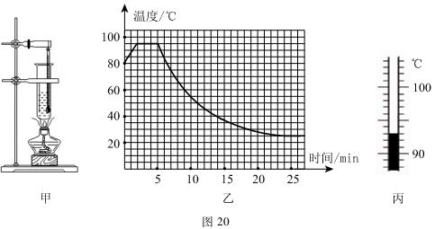

（2）小方和小红改正错误后继续实验，当水温升到80℃时开始计时，每隔一段时间记录一次水的温度，当水沸腾一段时间后熄灭酒精灯，使水经过较长时间的自然冷却，然后根据实验数据绘制了如图乙所示的温度随时间变化的图像。

①由图乙可知，水沸腾时的温度为______________℃。

②根据图乙可以判断出，教室内的温度大约为____________℃。

③实验过程中某时刻温度计的示数如图丙所示，此时水的温度为________℃。

（3）在本次实验中水的沸点没有达到100℃，有同学认为应当使用橡胶塞将试管口封闭，保证试管内的气体不会溢出。请你根学科网(www.zxxk.com)--教育资源门户，提供试卷、教案、课件、论文、素材及各类教学资源下载，还有大量而丰富的教学相关资讯！据所学的知识说明这种做法的不妥之处：

___________________________________________________________________________

___________________________________________________________________________。

****拓展内容二：****

沸腾的成因

沸腾是一种剧烈的汽化现象，它总伴随着气泡的产生、上升和破裂过程，对干沸腾的成 因，要从分析气泡的变化入手，弄清沸腾的微观机制，对沸腾的成因才能有全面正确的认识。

我们知道，水中溶有少量空气，容器壁的表面小空穴中也吸附着空气，这些小气泡起汽化核的作用，水对空气的溶解度及器壁对空气的吸附量随温度的升高而减少，当水被加热时，气泡首先在受热的器璧上生成。

气泡生成之后，由于水继续被加热，在受热壁附近形成过热水层，它将不断地向小气泡内蒸发水蒸气，泡内除了原有的空气外，又增加了水蒸气，使泡内的压强(空气压与蒸汽压之和)不断增大，结果使气泡的体积不断膨胀，气泡所受的浮力也随之增大，当气泡所受的浮力大于气泡与器壁间的附着力时，气泡便离开器壁开始上浮

在沸腾前，容器里各水层的温度不同，受热壁附近水层的温度较高，水面附近的温度较低，气泡在上升过程中不仅泡内空气的压强随水温的降低而隆低，泡内有一部分水蒸气凝结成水，饱和蒸汽压亦在减小，而外界压强基本不变，此时，泡外压强大于泡内压强，于是，上浮的气泡在上升过程中体积将缩小。当水温接近沸点时，有大量的气泡涌现，接连不断地上升，并迅速地由大变小，使水剧烈振荡，产生“嗡、嗡”的响声，这就是“响水不开”的道理。

对水继续加热，由于对流和气泡不断地将热能带至中、上层，使整个容器的水温趋于一致，此时，气泡脱离器壁上浮，其内部的饱和水蒸气将不会凝结，饱和蒸汽压趋于一个稳定值。气泡在上浮过程中，液体对气泡的静压强随着水的深度变小而减小，因此气泡壁所受的 外压强与其内压强相比也在逐渐减小，气泡液一气分界面上的力学平衡遭破坏，气泡迅速膨胀，加速上浮，直至水面释放出蒸汽和空气，水开始沸腾了。水沸腾时，虽然水温不再变化，但水仍不断地从外界热源吸取热量，这些能量供给液体分子克服液体内部分子间的引力，逸出液体进入气泡内，气泡内的混合气体质量也在不断增大。

根据内容回答下列问题：

（1）水沸腾前，气泡中的气体是 。

（2）响水不开的道理是： 。